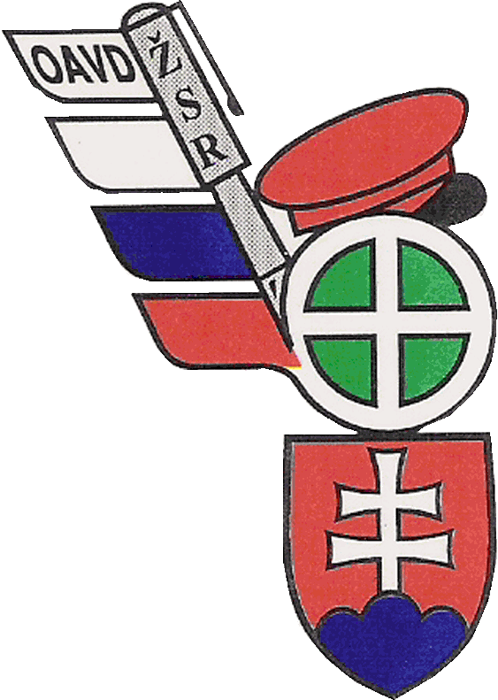

KOLEGYNE, KOLEGOVIA, ČLENOVIA OAVD:

Dňa 13.3.2018 sa uskutočnilo zasadnutie Republikovej rady. Členovia Republikovej rady sa zasadnutia zúčastnili v nadpolovičnej väčšine.
Hlavnou úlohou Republikovej rady, je napĺňať úlohy dané Snemom OAVD, určovať smerovanie OAVD.
Programu zasadnutia bol:
1. Otvorenie, prezentácia, schválenie programu zasadnutia.
2. Kontrola úloh.
3. Plán práce Republikovej rady OAVD – úlohy do najbližšej RR.
4. Rozpočet Republikovej rady OAVD 2018 – prerokovanie a schválenie.
5. Členské príspevky – uznesenie Snemu OAVD ( vyhodnotenie splnenia uznesenia).
6. Prerokovanie stavu členskej základne a informácie Viceprezidentov Regionálnych rad
7. 2 % dane pre OAVD – informácia o získavaní podielu daní.
8. Informácia o priebehu KV o dodatku, bod 45 KZ ŽSR 2017-2018, výkon kolektívnych vyjednávačov tímu OAVD.
9. Informácia o príprave kolektívneho vyjednávania pre rok 2019, mandát pre kolektívnych vyjednávačov.
10. Informácie o Projekte – Kategorizácia staníc a nové zaraďovanie výpravcov a výkonového príplatku.
11. Informácie o kreovaní pracovných expertných skupín na základe záväzku zamestnávateľa ( Protokol z kolektívneho vyjednávania z 8.12.2017 ).
12. Odpočet 100 dní vo funkcii – Prezident OAVD, Predseda republikovej rady OAVD.
13. 25 rokov OAVD ( 12.jún 1993), pripomenutie si vzniku OAVD, návrhy.
14. Diskusia.
15. Záver.
Do programu rokovania Republikovej rady boli na návrh predsedu Republikovej rady doplnené 2 nové body.
- Zvýšená prémia pre mimo triedne stanice, bežné prémie DZ 4000,4006,4007. Stanovisko RR OAVD K uvedenej problematike v rámci prístupu zamestnávateľa a následných riešení zo strany zamestnávateľa.
- Výkonový príplatok – upozornenie zo strany zástupcov OAVD na nutnosť pokračovania a zavedenia výkonového príplatku pre vybrané profesie v rozsahu ako boli prvotné dohody zo zamestnávateľom. OAVD požaduje urýchliť práce a ďalšie postupové kroky pri aplikácii výkonového príplatku pre výpravcov.
Členovia Republikovej rady hlasovaním schválili navrhnutý program republikovej rady.

Všetky podrobné informácie o zasadnutí Republikovej rady OAVD budú zverejnené po overení zápisnice overovateľmi.

V Trebišove dňa 19.3.2018
Demko František
Predseda Republikovej rady OAVD

